УКРАЇНА

ВИКОНАВЧИЙ КОМІТЕТ ВАРАСЬКОЇ МІСЬКОЇ РАДИ

РІВНЕНСЬКОЇ ОБЛАСТІ
ФІНАНСОВЕ УПРАВЛІННЯ
майдан Незалежності, 1, м.Вараш, Рівненська область, 34400
телефон / факс (03636) -2-36-25 E-mail: kuzn_finup@ukr.net
Код ЄДРПОУ 02771664

18.12.2020 № 02-04/ 529 Вараська міська рада
Виконавчий комітет

Пояснювальна записка
до проєкту бюджету Вараської міської територіальної громади на 2021 рік

Проєкт бюджету Вараської міської територіальної громади на 2021 рік розроблений на підставі Бюджетного кодексу України, Податкового кодексу України, Закону України "Про Державний бюджет України на 2021 рік", іншого базового законодавства України, а також з врахуванням основних завдань, визначених проєктом Програми економічного і соціального розвитку Вараської міської територіальної громади на 2021 рік.
Формування проєкту бюджету міської територіальної громади на 2021 рік проводилося із застосуванням програмно-цільового методу бюджетування.
Складовими економіки міста є промисловість, житлово-комунальне господарство, торгівля і громадське харчування, сфера побутових послуг, фінансова діяльність та будівництво.
Основним промисловим та бюджетоутворюючим підприємством є відокремлений підрозділ «Рівненська АЕС» ДП «НАЕК «Енергоатом», яке включає в себе 4 енергоблоки сумарною потужністю 2 млн. 835 тис. кВт. Річний обсяг виробництва підприємством електроенергії складає близько 19,0 млрд. кВт/год., що становить 23% від виробництва електроенергії атомними електростанціями, або 12,4% від загального виробництва електроенергії в Україні.
Питома вага виробленої продукції відокремленим підрозділом «Рівненська АЕС» в загальному обсязі промислового виробництва по місту складає близько 99%.
За січень-листопад 2020 року відокремленим підрозділом «Рівненська АЕС» перераховано до бюджету об’єднаної територіальної громади 300,6 млн. грн податків і зборів, що становить 65,4% власних доходів загального фонду бюджету.
Відповідно до даних проєкту Програми економічного і соціального розвитку Вараської міської територіальної громади на 2021 рік обсяг реалізованої промислової продукції підприємствами міста у січні–вересні 2020 року склав 9 017,0 млн. грн, що становило 25,7 % від обсягу реалізованої промислової продукції в цілому по області.
Розвиток інвестиційного та будівельного комплексу в галузі промисловості на кінець 2020 року характеризується наступними показниками:
обсяг виробленої будівельної продукції складе 444,2 млн.грн;
обсяг капітальних інвестицій за рахунок усіх джерел фінансування – 1 989,6 млн.грн.
Головною метою економічного і соціального розвитку територіальної громади в 2021 році є забезпечення стандартів комфортного проживання мешканців міста через створення сприятливих умов для розвитку промислового виробництва, малого та середнього бізнесу, модернізацію систем забезпечення життєдіяльності міста, сприяння залученню інвестицій, поширення стандартів здорового способу життя, якості медичних послуг, рівня освіти, культури та соціального захисту.
Промисловими підприємствами міста у плановому році передбачається реалізувати промислової продукції на 11 190,0 млн. грн. Обсяг виробництва будівельної продукції складе 444,2 млн. грн. Капітальні інвестиції за рахунок усіх джерел фінансування становитимуть 1 895,7 млн. грн.
Доходна частина бюджету Вараської міської територіальної громади на 2021 рік розроблена відповідно до норм чинного Податкового і Бюджетного кодексів України та інших законодавчих актів.
При прогнозуванні доходної частини бюджету територіальної громади на 2021 рік враховано:
- результати аналізу складу, структури та динаміки податкових і неподаткових надходжень до бюджету міста у 2018 - 2019 роках та одинадцять місяців 2020 року;
- очікувані показники виконання доходної частини бюджету у 2020 році;
- прогнозні розрахунки підприємств, установ, організацій міста обсягів сплати (перерахування) податкових і неподаткових платежів до бюджету територіальної громади у 2021 році.
Прогнозний обсяг доходів бюджету Вараської міської територіальної громади на 2021 рік (з урахуванням міжбюджетних трансфертів) обраховано в сумі 722 653,915 тис. грн, у тому числі:
- доходи загального фонду – 715 551,0 тис. грн;
- доходи спеціального фонду – 7 102,915 тис. грн.

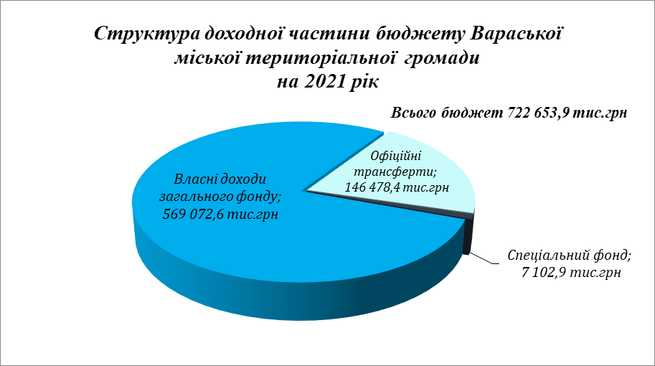
До доходів загального фонду бюджету міської територіальної громади, відповідно до статті 64 Бюджетного кодексу України, належать:
1) 60 відсотків податку на доходи фізичних осіб, що сплачується (перераховується) згідно з Податковим кодексом України на території громади.
Прогнозний обсяг надходжень податку на доходи фізичних осіб на 2021 рік за обрахунками фінансового органу, в основі яких лежить аналіз динаміки фактичних надходжень податку на доходи фізичних осіб за 2018-2019 роки, очікуваних надходжень у 2020 році та прогнозних показників підприємств, установ, організацій міста щодо обсягів фондів оплати праці у 2021 році та сум податку на доходи найманих осіб, становить 491 611,1 тис. грн.

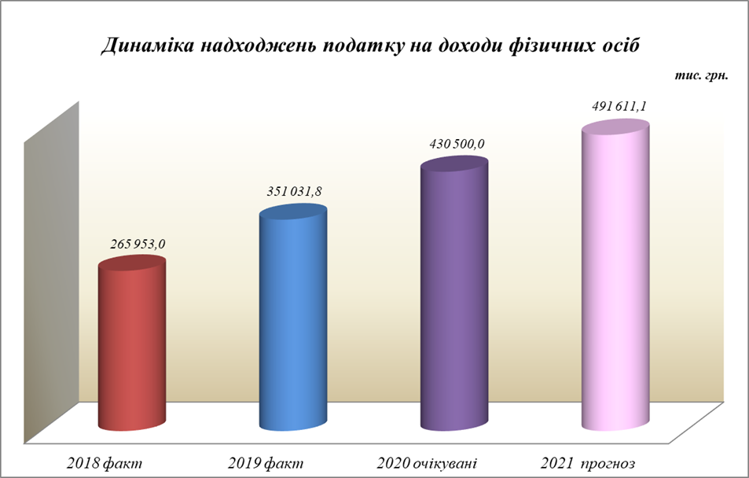
2) податок на прибуток підприємств, прогнозний показник якого становить 240,0 тис.грн. Прогнозування надходжень податку на прибуток здійснено з врахуванням динаміки надходжень податку за попередні роки та інформації відділу економіки виконавчого комітету Вараської міської ради щодо прогнозного обсягу помісячних надходжень до бюджету міста податку на прибуток підприємств комунальної власності та частини чистого прибутку (доходу) комунальних унітарних підприємств та їх об’єднань, що вилучається до бюджету.
3) акцизний податок з реалізації суб’єктами господарювання роздрібної торгівлі підакцизних товарів – продаж пива, алкогольних напоїв, тютюнових виробів, тютюну та промислових замінників тютюну. При обрахунку враховувалася динаміка фактичних надходжень податку за 2018-2020 роки. Прогнозний показник акцизного податку визначено в обсязі 7 850,0 тис.грн;
4) рентна плата за спеціальне використання лісових ресурсів в сумі 1 060,0 тис.грн;
5) рентна плата за користування надрами в обсязі 40,0 тис.грн;
6) податок на майно, який складається з:
- податку на нерухоме майно, відмінне від земельної ділянки;
- транспортного податку;
- плати за землю.
Прогнозний обсяг податку на майно складає 45 075,0 тис.грн, в тому числі: податку на нерухоме майно, відмінне від земельної ділянки – 8 650,0 тис.грн; транспортного податку – 25,0 тис.грн; плати за землю – 36 400,0 тис.грн;
7) туристичний збір в обсязі 60,0 тис.грн;
- єдиний податок в сумі 21 425,5 тис.грн;
- частина чистого прибутку (доходу) комунальних унітарних підприємств та їх об’єднань, що вилучається до відповідного місцевого бюджету – 150,0 тис.грн;
- адміністративні штрафи та інші санкції – 220,0 тис.грн;
- адміністративні штрафи та штрафні санкції за порушення законодавства у сфері виробництва та обігу алкогольних напоїв та тютюнових виробів – 25 тис.грн;
- адміністративний збір за проведення державної реєстрації юридичних осіб, фізичних осіб-підприємців та громадських формувань – 11,0 тис.грн;
- плата за надання інших адміністративних послуг – 1 015,0 тис.грн;
- адміністративний збір за державну реєстрацію речових прав на нерухоме майно та їх обтяжень – 130,0 тис.грн;
- надходження від орендної плати за користування цілісним майновим комплексом та іншим майном, що перебуває в комунальній власності – 48,5 тис.грн;
- державне мито, що зараховується до бюджетів місцевого самоврядування за місцем вчинення дій та видачі документів – 11,5 тис.грн;
- інші надходження (код 24060300) прогнозуються в сумі 100,0 тис.грн (плата за тимчасове користування місцями для розташування спеціальних конструкцій, які перебувають у комунальній власності (встановлюється згідно постанови Кабінету Міністрів України від 29 грудня 2003 року № 2067 «Про затвердження типових правил розміщення зовнішньої реклами» та Правил розміщення зовнішньої реклами в місті Кузнецовськ, затвердженими рішенням міської ради № 121 від 29 квітня 2011 року).

В доходах загального фонду враховано обсяг міжбюджетних трансфертів в сумі 146 478,4 тис.грн, в тому числі:
- освітня субвенція з державного бюджету місцевим бюджетам – 145 174,0 тис.грн;
- дотація з місцевого бюджету на здійснення переданих з державного бюджету видатків з утримання закладів освіти та охорони здоров’я за рахунок відповідної додаткової дотації з державного бюджету – 1 304,4тис.грн;
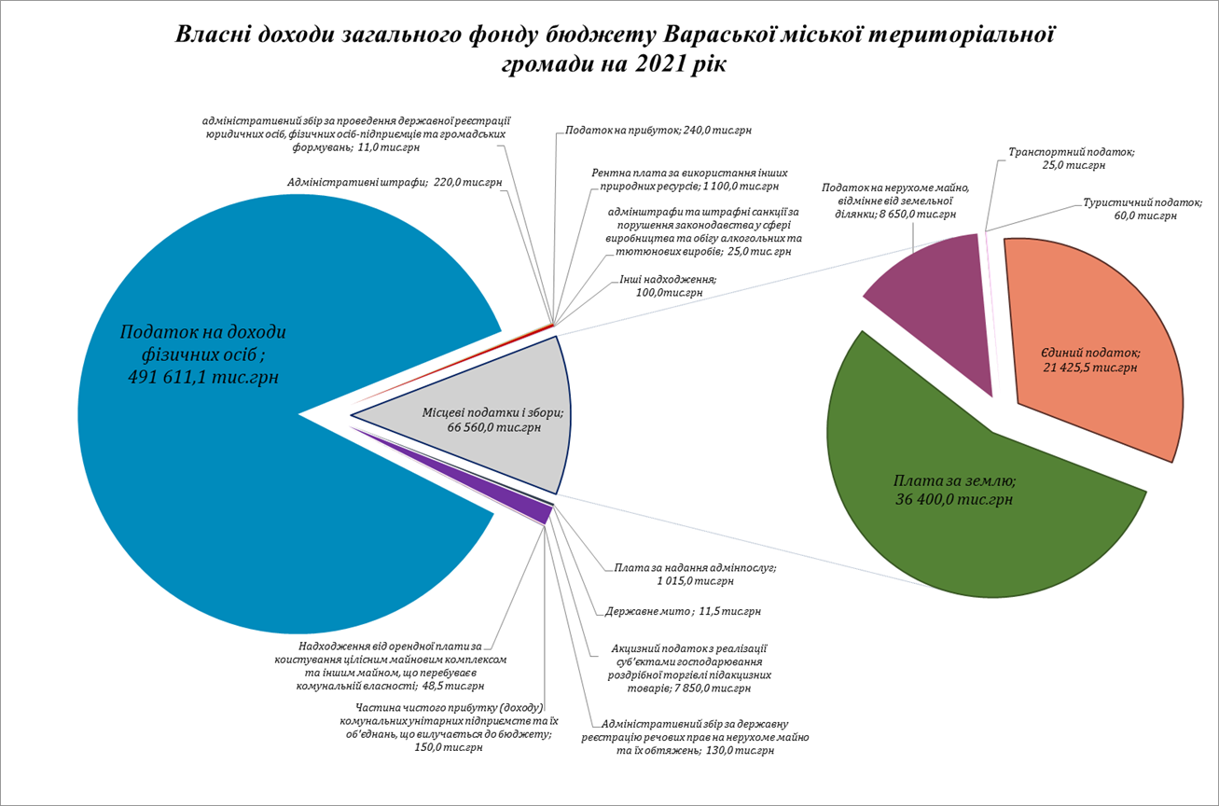

До доходів спеціального фонду бюджету міської територіальної громади, відповідно до статті 69¹ Бюджетного кодексу України, належать:
- екологічний податок, прогнозний показник якого становить 350,0 тис.грн;
- власні надходження бюджетних установ, що прогнозуються в сумі 6 752,915 тис.грн, з яких 6 329,730 тис.грн становить плата за послуги, що надаються бюджетними установами згідно з їх основною діяльністю; 21,6 тис.грн – надходження бюджетних установ від додаткової (господарської) діяльності; 401,585 тис.грн – плата за оренду майна бюджетних установ.
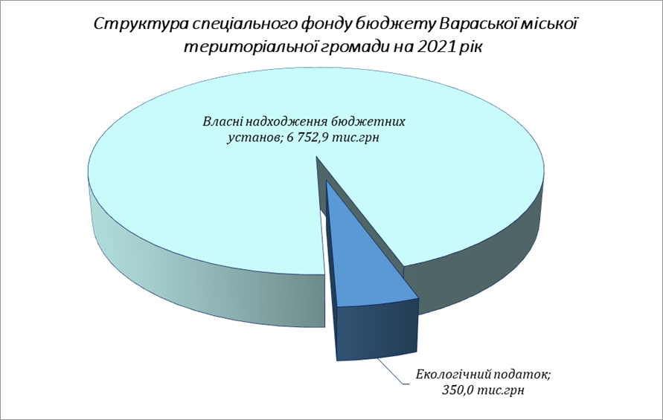

Видатки бюджету

Фінансовий ресурс бюджету Вараської міської територіальної громади на 2021 рік сформовано з урахуванням вимог Бюджетного кодексу України, Податкового кодексу України, основних прогнозних показників економічного і соціального розвитку, листів Міністерства фінансів України № 05110-14-6/25074 від 13.08.2020 «Про особливості складання проектів місцевих бюджетів на 2021 рік», № 05110-14-6/28827 від 18.09.2020 «Про схвалення Урядом проекту Державного бюджету України на 2021 рік», № 05110-14-6/28961 від 21.09.2020 «Про складання проектів місцевих бюджетів на 2021 рік», № 05110-14-6/36465 від 27.11.2020 «Про схвалення Кабінетом Міністрів України проекту державного бюджету на 2021 рік, підготовленого до другого читання».

Формування видаткової частини бюджету на 2021 рік здійснювалось у відповідності до статті 77 Бюджетного кодексу України, з урахуванням змін в адміністративно-територіальному устрої населених пунктів відповідно до розпорядження КМУ від 12.06.2020 №722-р «Про визначення адміністративних центрів та затвердження територій територіальних громад Рівненської області», Закону України «Про Державний бюджет України на 2021 рік», з врахуванням підвищення розміру прожиткового мінімуму, мінімальної заробітної плати та посадового окладу (тарифної ставки) працівника I тарифного розряду Єдиної тарифної сітки.

Загальна сума видатків бюджету Вараської міської територіальної громади на 2021 рік планується до затвердження в сумі 721 420,8 тис.грн (планові показники на 2019, 2020 роки по розпису бюджету з урахуванням змін становили відповідно 633 753,4 тис.грн та 649 795,7 тис.грн).

Обсяг видатків загального фонду – 670 378,0 тис.грн (планові показники на 2019, 2020 роки з урахуванням змін становили відповідно 535 081,2 тис.грн та 527 300,1 тис.грн), спеціального фонду – 51 042,8 тис.грн (планові показники на 2019, 2020 роки з урахуванням змін становили відповідно 98 672,2 тис.грн та 122 495,6 тис.грн ).

В бюджеті Вараської міської територіальної громади на 2021 рік головному розпоряднику коштів виконавчому комітету Вараської міської ради передбачені видатки в сумі 134 864,2 тис.грн (планові показники на 2019, 2020 роки з урахуванням змін становили відповідно 154 908,7 тис.грн та 164 874, тис.грн), у тому числі по загальному фонду – 108 523,2 тис.грн (планові показники на 2019, 2020 роки з урахуванням змін становили відповідно 138 829,3 тис.грн та 146 037,1 тис.грн), по спеціальному фонду – 26 341,0 тис.грн (планові показники на 2019, 2020 роки з урахуванням змін становили відповідно 16 079,4 тис.грн та 18 836,9 тис.грн).
Із загальної суми видатків загального фонду на заробітну плату з нарахуваннями передбачається направити 53 368,2 тис.грн, на оплату комунальних послуг та енергоносіїв - 573,9 тис.грн, на оплату предметів, матеріалів, обладнання та інвентарю, послуг, відряджень та інші видатки – 6 228,4 тис.грн, дослідження і розробки, окремі заходи по реалізації державних (регіональних) програм – 9,5 тис.грн, субсидії та поточні трансферти підприємствам – 47 120,5 тис.грн, поточні трансферти органам державного управління інших рівнів – 230,0 тис.грн, соціальне забезпечення – 720,2 тис.грн, інші поточні видатки – 272,5 тис.грн.
По спеціальному фонду видатки розвитку становлять 26 341,0 тис.грн, у тому числі: для придбання предметів і обладнання довгострокового користування – 596,0 тис.грн, капітальні трансферти підприємствам (установам, організаціям) – 21 775,0 тис.грн, капітальні трансферти населенню – 1000,0 тис.грн. капітальні трансферти органам державного управління інших рівнів – 2 970,0 тис.грн.

На забезпечення діяльності органів місцевого самоврядування у 2021 році загальна сума видатків планується в обсязі 51 802,7 тис.грн, у тому числі: по загальному фонду – 51 456,7 тис.грн, по спеціальному фонду – 346,0 тис.грн.
На первинну медичну допомогу населенню у 2021 році передбачаються видатки загального фонду на оплату комунальних послуг та енергоносіїв в сумі 370,3 тис.грн (планові показники на 2019, 2020 роки з урахуванням змін становили відповідно 80 826,9 тис.грн та 69 053,4 тис.грн).
На багатопрофільну стаціонарну медичну допомогу населенню плануються видатки загального фонду в сумі 13 415,9 тис.грн (планові показники на спеціалізовану медичну допомогу населенню міста на 2020 рік з урахуванням змін становили 40 585,0 тис.грн).
На виконання заходів з лікування окремих захворювань, згідно з комплексною програмою «Здоров’я» на 2021 рік, направляються кошти міського бюджету в сумі 4 908,7 тис.грн.
На капітальний ремонт частини приміщень інфекційного відділення під ПЛР-відділ лабораторії комунального некомерційного підприємства Вараської міської ради «Вараська багатопрофільна лікарня» та будівництво модульної компресорної станції МКС - 26/7,5-26-2 для комунального некомерційного підприємства Вараської міської ради «Вараська багатопрофільна лікарня» плануються кошти на загальну суму 15145,0 тис.грн згідно комплексної програми «Здоров’я» на 2021 рік.
На виконання комплексної програми підтримки сім’ї, дітей та молоді Вараської міської територіальної громади на 2021 – 2025 роки, програми оздоровлення та відпочинку дітей Вараської міської територіальної громади на 2021-2025 роки плануються видатки на 2021рік в сумі 304,8 тис.грн.
На проведення заходів з фізичної культури та спорту (на проведення навчально-тренувальних зборів і міських змагань) в 2021 році буде направлено 672,0 тис.грн.

У Вараській територіальній громаді функціонує Вараського міського центру соціальних служб, який займається проблемами молодіжного середовища, організовує роботу «Телефону довіри», тощо. На його утримання та здійснення заходів на території громади плануються видатки по загальному фонду в сумі 4 342,0 тис.грн (планові показники на 2019, 2020 роки з урахуванням змін становили відповідно 2 379,2 тис.грн та 2 651,1 тис.грн).
На забезпечення діяльності Вараського міського центру соціальних служб з загального фонду на заробітну плату з нарахуваннями передбачається направити 4 218,1 тис.грн, на оплату комунальних послуг та енергоносіїв - 15,3 тис.грн, на оплату предметів, матеріалів, обладнання та інвентарю, відряджень – 103,0 тис.грн, дослідження і розробки, окремі заходи по реалізації державних (регіональних) програм -5,6 тис.грн.

При центрі соціальних служб функціонують 4 підліткові клуби. Видатки на їх утримання та для проведення організаційних заходів по роботі з підлітками за місцем їх проживання плануються по загальному фонду бюджету в сумі 2 121,9 тис.грн (планові показники на 2019, 2020 роки з урахуванням змін становили відповідно 1 613,2 тис.грн та 1781,4 тис.грн).
Із загальної суми видатків на утримання підліткових клубів із загального фонду на заробітну плату з нарахуваннями передбачається направити 1 877,6 тис.грн, на оплату комунальних послуг та енергоносіїв – 75,7 тис.грн, на оплату предметів, матеріалів, обладнання та інвентарю, послуг, відряджень, інші видатки – 168,6 тис.грн.
Із місцевого бюджету в 2021 році по головному розпоряднику – виконавчому комітету також передбачаються видатки на виконання заходів:
- програми співфінансування ремонтів багатоквартирних житлових будинків у Вараській міській територіальній громаді на 2021-2025 роки – 6 280,0 тис.грн;
- комплексної програми «Розумна громада» на 2021-2024 роки – 2 050,0 тис.грн;
- програми цільової фінансової підтримки Кузнецовського міського комунального підприємства на період 2017-2027 роки – 9 925,6 тис.грн;
- комплексної програми благоустрою та розвитку комунального господарства Вараської міської територіальної громади на 2021-2023 роки – 18 300,0 тис.грн;
- програми забезпечення житлом учасників антитерористичної операції, операції об’єднаних сил, членів сімей загиблих (померлих) учасників АТО/ООС на 2021-2025 роки – 1000,0 тис.грн;
- програми охоронного тваринного світу та регулювання чисельності безпритульних тварин у Вараській міській територіальній громаді на 2021-2025 роки – 200,0 тис.грн;
- програми реалізації природоохоронних заходів Вараської міської територіальної громади на 2021-2023 роки – 350,0 тис.грн;
- міської програми з відзначення до державних, професійних та місцевих свят, ювілейних дат, заохочення за заслуги перед Вараською міською територіальною громадою на 2021-2025 роки – 500 тис.грн.
Крім того, у 2021 році планується спрямувати інші субвенції з місцевого бюджету обласному бюджету на забезпечення заходів:
- міської програми « Безпечне місто» на 2019-2023 роки – 3 000,0 тис.грн ;
- програми відпочинку та оздоровлення дітей Вараської міської територіальної громади на 2021-2025 роки – 200,0 тис.грн.

Головному розпоряднику бюджетних коштів – управлінню містобудування, архітектури та капітального будівництва виконавчого комітету Вараської міської ради на 2021 рік плануються видатки в 18 676,9 тис.грн (планові показники на 2019, 2020 роки з урахуванням змін становили відповідно 65 142,3 тис.грн та 83 776,5 тис.грн), у тому числі по загальному фонду – 5 021,7 тис.грн (планові показники на 2019, 2020 роки з урахуванням змін становили відповідно 4 053,5 тис.грн та 3 631,5 тис.грн), по спеціальному фонду – 13 655,2 тис.грн (планові показники на 2019, 2020 роки з урахуванням змін становили відповідно 61 088,8 тис.грн та 80 145,0 тис.грн).

На органи місцевого самоврядування у 2021 році загальна сума видатків планується в обсязі 5 021,7 тис.грн по загальному фонду.
Із загальної суми видатків загального фонду на заробітну плату з нарахуваннями передбачається направити 4 900,0 тис.грн, на оплату комунальних послуг та енергоносіїв - 28,9 тис.грн, на оплату предметів, матеріалів, обладнання та інвентарю, послуг, відряджень та інші видатки – 92,8 тис.грн.
Із місцевого бюджету в 2021 році по управлінню містобудування, архітектури та капітального будівництва виконавчого комітету по спеціальному фонду бюджету кошти в сумі 13 655,2 передбачаються видатки на виконання заходів:
- програми розвитку та реалізації питань містобудування на території Вараської міської територіальної громади на 2021-2023 роки - 150,0 тис.грн;
- програми з реконструкції мереж водопостачання та водовідведення з підвищенням енергоефективності Вараської міської територіальної громади на 2020-2023 роки – 1 833,3 тис.грн;
- програми розвитку та реалізації питань містобудування на території Вараської міської територіальної громади на 2021-2023 роки – 11 671,9 тис.грн.

В бюджеті територіальної громади на 2021 рік головному розпоряднику бюджетних коштів управлінню освіти виконавчого комітету Вараської міської ради для забезпечення надання освітніх послуг передбачені видатки в сумі 405 359,2 тис.грн (планові показники на 2019, 2020 роки з урахуванням змін становили відповідно 240 158,4 тис.грн та 270 829,5 тис.грн), у тому числі по загальному фонду – 395 552,3 тис.грн (планові показники на 2019, 2020 роки з урахуванням змін становили відповідно 220 677,3 тис.грн та 249 757,3тис.грн), по спеціальному фонду – 9 806,9 тис.грн (планові показники на 2019, 2020 роки з урахуванням змін становили відповідно 19 481,1 тис.грн та 21 072,2 тис.грн).
Із загальної суми видатків, освітня субвенція, яка спрямовується на оплату праці з нарахуваннями педагогічних працівників закладів загальної середньої освіти становить 145 174,0 тис.грн, дотація з місцевого бюджету на здійснення переданих з державного бюджету видатків з утримання закладів освіти та охорони здоров'я за рахунок відповідної додаткової дотації з державного бюджету становить 1 304,4 тис.грн, кошти місцевого бюджету становлять 258 880,8 тис.грн.
Надання дошкільної та загальної середньої освіти буде здійснюватись у 10-и дошкільних закладах міста та 3-х сільських дошкільних закладах, 6-ти міських та 9-ти сільських закладах загальної середньої освіти. Крім того, у м. Вараш функціонують заклади позашкільної освіти: будинок дитячої та юнацької творчості та дитячо-юнацька спортивна школа. З метою забезпечення права дітей з особливими освітніми потребами віком від 2 до 18 років на здобуття дошкільної та загальної середньої освіти створений Вараський інклюзивно - ресурсний центр.
Кошти передбачено направити на:
органи місцевого самоврядування – 3 492,3 тис.грн;
надання дошкільної освіти – 121 371,0 тис.грн;
надання загальної середньої освіти закладами загальної середньої освіти, у тому числі з дошкільними підрозділами – 257 220,3 тис.грн;
надання позашкільної освіти – 6 246,8 тис.грн;
методичне забезпечення діяльності навчальних закладів – 2 395,0 тис.грн;
забезпечення діяльності інших закладів у сфері освіти – 8 170,5 тис.грн , у тому числі: централізоване ведення бухгалтерського обліку – 5 373,6 тис.грн, здійснення централізованого господарського обслуговування – 2 796,9 тис.грн;
надання освіти інклюзивно - ресурсним центром – 1 496,7 тис.грн;
інші програми та заходи у сфері освіти (надання допомоги дітям-сиротам та дітям, позбавленим батьківського піклування) – 18,1 тис.грн;
утримання та навчально-тренувальну роботу дитячо-юнацької спортивної школи – 3 419,1 тис.грн
будівництво освітніх установ та закладів (капітальний ремонт спортзалів Вараського ліцею № 4) – 1 529,4 тис.грн.
Із загальної суми видатків загального фонду на заробітну плату з нарахуваннями передбачається направити 351 125,8 тис.грн, оплату комунальних послуг та енергоносіїв - 10 120,5 тис.грн, медикаменти та перев’язувальні матеріали – 454,1 тис.грн, продукти харчування – 16 471,3 тис.грн, на оплату предметів, матеріалів, обладнання та інвентарю, послуг, відряджень та інші видатки – 17 077,6 тис.грн, дослідження і розробки, окремі заходи по реалізації державних (регіональних) програм – 105,1 тис.грн, соціальне забезпечення – 197,9 тис.грн.
По спеціальному фонду плануються капітальні видатки бюджету розвитку в сумі 3 684,4 тис.грн, які будуть використовуватися на капітальні ремонти закладів освіти (капремонт спортзалів Вараського ліцею № 4) – 1 529,4 тис.грн, та для придбання предметів і обладнання довгострокового користування – 2 155,0 тис.грн.
Власні надходження по закладах освіти (батьківська плата, платні послуги, плата за оренду майна бюджетних установ) на 2021 рік у сумі 6 122,5 тис.грн будуть використовуватись на придбання предметів, матеріалів, обладнання, інвентарю та послуг – 355,2 тис.грн, на харчування дітей – 5 764,6 тис.грн, на оплату комунальних послуг та енергоносіїв – 2,7 тис.грн.

Головному розпоряднику бюджетних коштів – управлінню праці та соціального захисту населення виконавчого комітету Вараської міської ради на утримання установ та проведення заходів соціального захисту населення у 2021 році передбачаються видатки в сумі 39 814,4 тис.грн (планові показники на 2019, 2020 роки з урахуванням змін становили відповідно 95 760,1 тис.грн та 35 272,1 тис.грн), у тому числі по загальному фонду – 39 500,9 тис.грн (планові показники на 2019, 2020 роки з урахуванням змін становили відповідно 94 915,6 тис.грн та 34 159,7 тис.грн), по спеціальному фонду – 313,5 тис.грн (планові показники на 2019, 2020 роки з урахуванням змін становили відповідно 844,5 тис.грн та 1 112,4 тис.грн).
На утримання апарату управління праці та соціального захисту населення передбачено 16 710,2 тис.грн, у тому числі із загального фонду бюджету 16 610,2 тис.грн. Видатки на оплату праці з нарахуваннями працівникам заплановані в сумі 15 949,5 тис.грн, на проведення розрахунків за комунальні послуги та енергоносії – 100,2 тис.грн, на оплату послуг, предметів, матеріалів, обладнання та інвентарю, видатки на відрядження – 538,6 тис.грн, інші поточні видатки – 21,9 тис.грн. По спеціальному фонду заплановані капітальні видатки на суму 100,0 тис.грн.
Видатки на утримання територіального центру соціального обслуговування (надання соціальних послуг) на 2021 рік заплановані в обсязі 6 018,8 тис.грн, з них по загальному фонду – 5 936,8 тис.грн, по спеціальному фонду – 82,0 тис.грн.
Із загальної суми видатків на утримання територіального центру соціального обслуговування (надання соціальних послуг) із загального фонду передбачається направити на виплату заробітної плати з нарахуваннями працівникам 5 777,1 тис.грн, на оплату комунальних послуг та енергоносіїв – 27,0 тис.грн, медикаменти та перев’язувальні матеріали – 0,5 тис.грн, на оплату послуг, предметів, матеріалів, обладнання та інвентарю, видатки на відрядження – 132,2 тис.грн.
По спеціальному фонду плануються надходження платних послуг на суму 42,0 тис.грн, які будуть направлені на оплату послуг, придбання предметів, матеріалів, обладнання та інвентарю, відрядження, придбання обладнання і предметів довгострокового користування.
Видатки бюджету розвитку в сумі 40,0 тис.грн будуть використовуватися на придбання обладнання і предметів довгострокового користування.

На утримання Вараського міського центру комплексної реабілітації для осіб з інвалідністю імені З.А.Матвієнко у 2021 році спрямовуються видатки в сумі 12 539,2 тис.грн, у тому числі по загальному фонду – 12 407,7 тис.грн, по спеціальному – 131,5 тис.грн.
Із загального фонду бюджету передбачається направити на виплату заробітної плати з нарахуваннями 10 870,0 тис.грн, на оплату комунальних послуг та енергоносіїв – 366,7 тис.грн, медикаменти та перев’язувальні матеріали – 19,4 тис.грн, продукти харчування – 659,7 тис.грн, на оплату послуг, відряджень предметів, матеріалів, обладнання та інвентарю – 486,2 тис.грн, на окремі заходи по реалізації державних (регіональних) програм, не віднесені до заходів розвитку – 5,7 тис.грн.
По спеціальному фонду плануються капітальні видатки бюджету розвитку в сумі 109,9 тис.грн, які будуть використовуватись на придбання обладнання і предметів довгострокового користування. Крім того, плануються надходження від додаткової (господарської) діяльності на суму 21,6 тис.грн, які будуть використані на заробітну плату з нарахуваннями – 3,2 тис.грн, оплату медикаментів – 2,5 тис.грн, на оплату комунальних послуг та енергоносіїв – 5,4 тис.грн, послуг, предметів, матеріалів, обладнання та інвентарю – 10,5 тис.грн.
На соціальні виплати, які передбачені програмою соціальної допомоги та підтримки мешканців Вараської міської територіальної громади на 2021-2023 роки, планується спрямувати видатки в сумі 4 472,7 тис.грн.
Видатки на надання соціальних гарантій фізичним особам, які надають соціальні послуги громадянам похилого віку, особам з інвалідністю, хворим, які не здатні до самообслуговування і потребують сторонньої допомоги заплановані в сумі 73,5 тис.грн.

Головному розпоряднику бюджетних коштів – відділу культури та туризму виконавчого комітету Вараської міської ради на фінансування установ та проведення заходів передбачаються видатки в сумі 24 867,7 тис.грн (планові показники на 2019, 2020 роки з урахуванням змін становили відповідно 16 421,1 тис.грн та 18 329,0 тис.грн), у тому числі по загальному фонду – 24 053,3 тис.грн (планові показники на 2019, 2020 роки з урахуванням змін становили відповідно 15 300,6 тис.грн та 17 043,8 тис.грн), по спеціальному фонду – 814,4 тис.грн (планові показники на 2019, 2020 роки з урахуванням змін становили відповідно 1 120,5 тис.грн та 1 285,2 тис.грн).
За рахунок видатків відділу культури та туризму у 2021 році плануються асигнування на утримання апарату управління, дитячої музичної школи, міської публічної бібліотеки, міської бібліотеки для дітей, сільських бібліотек, центру дозвілля, сільських будинків культури та клубів, централізованої бухгалтерії відділу культури та туризму, комунального закладу «Парк культури та відпочинку», проведення заходів.
Кошти передбачено направити на:
- забезпечення діяльності апарату управління – 1 750,7 тис.грн;
- забезпечення надання спеціальної освіти дитячою музичною школою – 10503,2 тис.грн;
- забезпечення діяльності бібліотек – 5 798,5 тис.грн;
- забезпечення діяльності центру дозвілля, будинків культури, клубів – 3 751,9 тис.грн;
- забезпечення діяльності інших закладів – 2 958,4, а саме: парку культури і відпочинку (на виконання програми розвитку культури та туризму на 2021-2025 роки) – 1 541,1 тис.грн, централізованої бухгалтерії – 1 417,3 тис.грн;
- проведення заходів в галузі культури і мистецтва (на виконання програми розвитку культури та туризму на 2021-2025 роки) – 105,0 тис.грн.

Із загальної суми видатків загального фонду на заробітну плату з нарахуваннями передбачається направити 22 314,6 тис.грн, на оплату комунальних послуг та енергоносіїв - 473,5 тис.грн, на оплату предметів, матеріалів, обладнання та інвентарю, послуг, відряджень та інші видатки – 1 261,7 тис.грн, на дослідження і розробки, окремі заходи по реалізації державних (регіональних) програм – 3,5 тис.грн.
Видатки бюджету розвитку в сумі 247,6 тис.грн будуть використовуватися на придбання обладнання і предметів довгострокового користування.
Власні надходження установ на суму 566,8 тис.грн будуть використані на оплату праці з нарахуваннями – 394,9 тис.грн, на капітальні видатки (придбання обладнання і предметів довгострокового користування) – 22,2 тис.грн, на оплату предметів, матеріалів, обладнання та інвентарю, послуг, відряджень та інші видатки – 149,7 тис.грн.

Головному розпоряднику бюджетних коштів – фінансовому управлінню виконавчого комітету Вараської міської ради на 2021рік передбачені видатки в сумі 97 838,4 тис.грн (планові показники на 2019, 2020 роки з урахуванням змін становили відповідно 61362,9 тис.грн та 76 714,5 тис.грн), у тому числі по загальному фонду – 97 726,6 тис.грн (планові показники на 2019, 2020 роки з урахуванням змін становили відповідно 61 305,0 тис.грн та 76 670,6 тис.грн), по спеціальному фонду – 111,8 тис.грн (планові показники на 2019, 2020 роки з урахуванням змін становили відповідно 57,9 тис.грн та 43,9 тис.грн).
На утримання апарату фінансового управління передбачено 5 880,9 тис.грн, у тому числі із загального фонду бюджету 5 769,1 тис.грн. Видатки на оплату праці з нарахуваннями працівникам заплановані в сумі 5 638,0 тис.грн, на проведення розрахунків за комунальні послуги та енергоносії – 28,5 тис.грн, на оплату послуг, предметів, матеріалів, обладнання та інвентарю, видатки на відрядження – 102,6 тис.грн. По спеціальному фонду заплановані капітальні видатки на придбання обладнання і предметів довгострокового використання в сумі 111,8 тис.грн.
На обслуговування місцевого боргу у 2021 році заплановані видатки з загального фонду бюджету на суму 18,7 тис.грн.

Запланований обсяг реверсної дотації у 2021 році – 87 438,8 тис.грн, (уточнений плановий обсяг реверсної дотації у 2019 році – 56 409,0 тис.грн, у 2020 році – 71 267,0 тис.грн).

Резервний фонд місцевого бюджету визначено у розмірі не більше одного відсотка обсягу видатків загального фонду бюджету та становить 4 500,0 тис.грн.

Відповідно до статті 14 Бюджетного кодексу України, оборотний залишок бюджетних коштів (для забезпечення покриття тимчасових касових розривів) планується в сумі 1 500,0 тис.грн.
Погашення зовнішнього місцевого запозичення (кредиту НЕФКО) планується в сумі 1 233,2 тис.грн.

Начальник фінансового управління В.Тацюк

Хандучка 2-43-83
Котяш 2-41-96

